PRACTICAL-04

Project Submission on HTML CSS and JavaScript

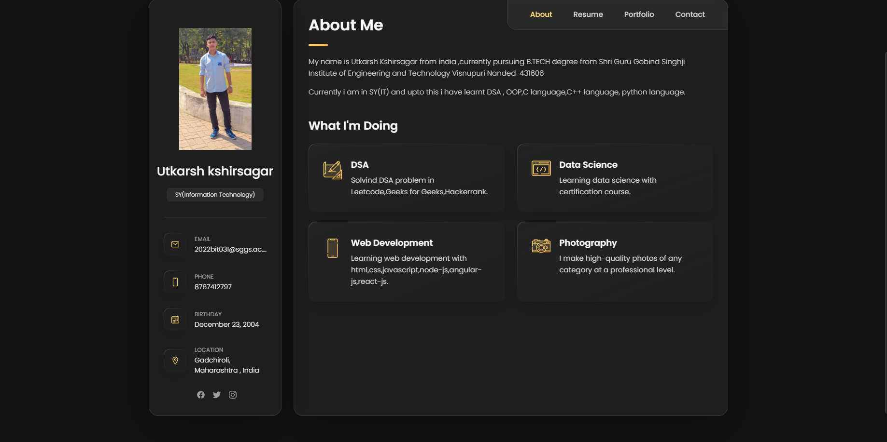

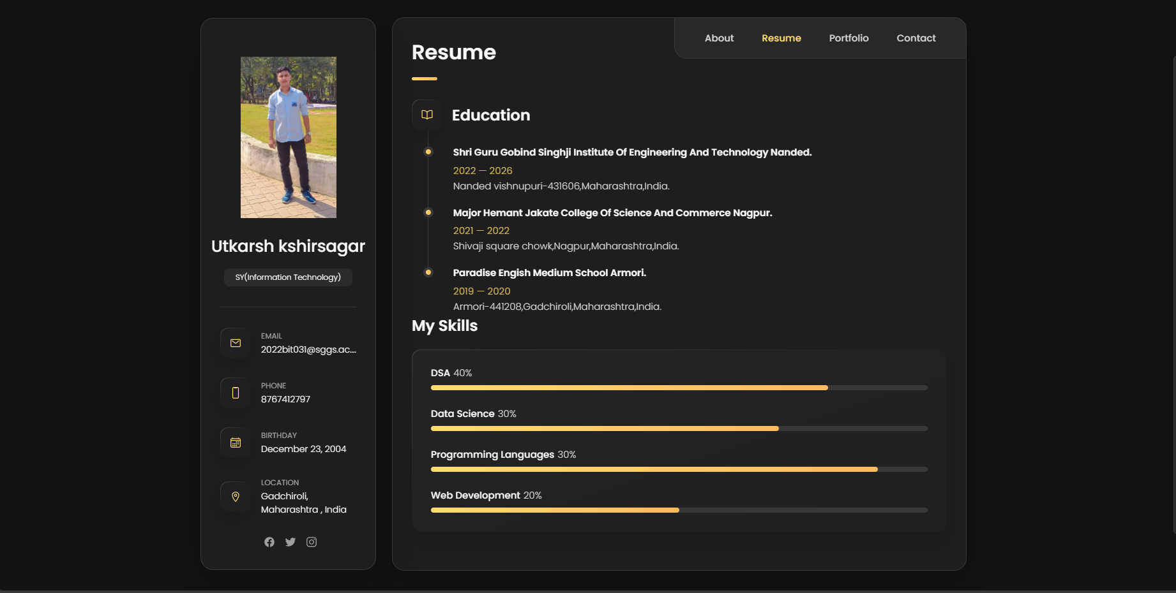

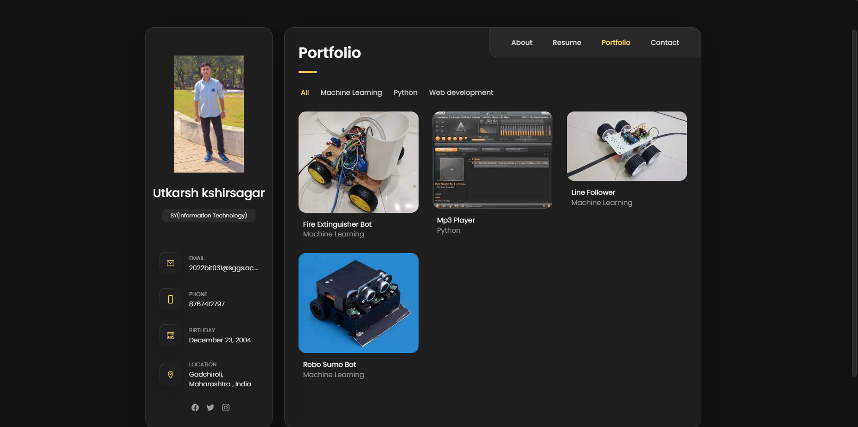

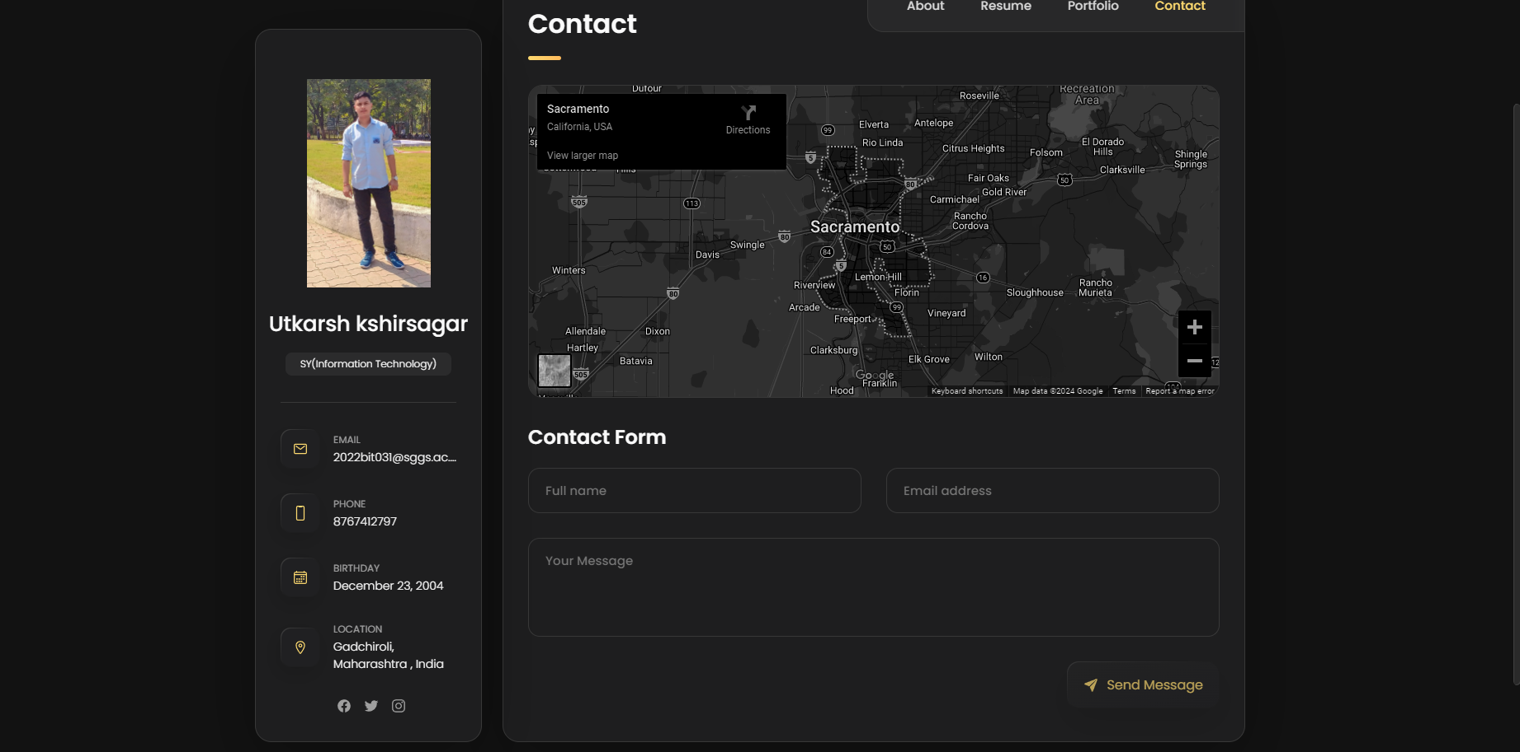

CODE:

<!DOCTYPE html>

<html lang="en">

<head>

  <meta charset="UTF-8">

  <meta http-equiv="X-UA-Compatible" content="IE=edge">

  <meta name="viewport" content="width=device-width, initial-scale=1.0">

  <title>vCard - Personal Portfolio</title>

  <!--

    - favicon

  -->

  <link rel="shortcut icon" href="./assets/images/logo.ico" type="image/x-icon">

  <!--

    - custom css link

  -->

  <link rel="stylesheet" href="./assets/css/style.css">

  <!--

    - google font link

  -->

  <link rel="preconnect" href="https://fonts.googleapis.com">

  <link rel="preconnect" href="https://fonts.gstatic.com" crossorigin>

  <link href="https://fonts.googleapis.com/css2?family=Poppins:wght@300;400;500;600&display=swap" rel="stylesheet">

</head>

<body>

  <!--

    - #MAIN

  -->

  <main>

    <!--

      - #SIDEBAR

    -->

    <aside class="sidebar" data-sidebar>

      <div class="sidebar-info">

        <figure class="avatar-box">

          <img src="/aa.jpg" alt="Richard hanrick"  width="40" >

        </figure>

        <div class="info-content">

          <h1 class="name" title="Utkarsh Kshirsagar">Utkarsh kshirsagar</h1>

          <p class="title">SY(Information Technology)</p>

        </div>

        <button class="info_more-btn" data-sidebar-btn>

          <span>Show Contacts</span>

          <ion-icon name="chevron-down"></ion-icon>

        </button>

      </div>

      <div class="sidebar-info_more">

        <div class="separator"></div>

        <ul class="contacts-list">

          <li class="contact-item">

            <div class="icon-box">

              <ion-icon name="mail-outline"></ion-icon>

            </div>

            <div class="contact-info">

              <p class="contact-title">Email</p>

              <a href="mailto:2022bit031@sggs.ac.in" class="contact-link">2022bit031@sggs.ac.in</a>

            </div>

          </li>

          <li class="contact-item">

            <div class="icon-box">

              <ion-icon name="phone-portrait-outline"></ion-icon>

            </div>

            <div class="contact-info">

              <p class="contact-title">Phone</p>

              <a href="tel:8767412797" class="contact-link">8767412797</a>

            </div>

          </li>

          <li class="contact-item">

            <div class="icon-box">

              <ion-icon name="calendar-outline"></ion-icon>

            </div>

            <div class="contact-info">

              <p class="contact-title">Birthday</p>

              <time datetime="2004-12-23">December 23, 2004</time>

            </div>

          </li>

          <li class="contact-item">

            <div class="icon-box">

              <ion-icon name="location-outline"></ion-icon>

            </div>

            <div class="contact-info">

              <p class="contact-title">Location</p>

              <address>Gadchiroli, Maharashtra , India</address>

            </div>

          </li>

        </ul>

        <div class="separator"></div>

        <ul class="social-list">

          <li class="social-item">

            <a href="#" class="social-link">

              <ion-icon name="logo-facebook"></ion-icon>

            </a>

          </li>

          <li class="social-item">

            <a href="#" class="social-link">

              <ion-icon name="logo-twitter"></ion-icon>

            </a>

          </li>

          <li class="social-item">

            <a href="#" class="social-link">

              <ion-icon name="logo-instagram"></ion-icon>

            </a>

          </li>

        </ul>

      </div>

    </aside>

    <!--

      - #main-content

    -->

    <div class="main-content">

      <!--

        - #NAVBAR

      -->

      <nav class="navbar">

        <ul class="navbar-list">

          <li class="navbar-item">

            <button class="navbar-link  active" data-nav-link>About</button>

          </li>

          <li class="navbar-item">

            <button class="navbar-link" data-nav-link>Resume</button>

          </li>

          <li class="navbar-item">

            <button class="navbar-link" data-nav-link>Portfolio</button>

          </li>

           <!--

          <li class="navbar-item">

            <button class="navbar-link" data-nav-link>Blog</button>

          </li>

        -->

          <li class="navbar-item">

            <button class="navbar-link" data-nav-link>Contact</button>

          </li>

        </ul>

      </nav>

      <!--

        - #ABOUT

      -->

      <article class="about  active" data-page="about">

        <header>

          <h2 class="h2 article-title">About me</h2>

        </header>

        <section class="about-text">

          <p>

            My name is Utkarsh Kshirsagar from india ,currently pursuing B.TECH degree from Shri Guru

            Gobind Singhji Institute of Engineering and Technology Visnupuri Nanded-431606

          </p>

          <p>

            Currently i am in SY(IT) and upto this i have learnt DSA , OOP,C language,C++ language,

            python language.

          </p>

        </section>

        <!--

          - service

        -->

        <section class="service">

          <h3 class="h3 service-title">What i'm doing</h3>

          <ul class="service-list">

            <li class="service-item">

              <div class="service-icon-box">

                <img src="./assets/images/icon-design.svg

                " alt="design icon" width="40">

              </div>

              <div class="service-content-box">

                <h4 class="h4 service-item-title">DSA</h4>

                <p class="service-item-text">

                  Solvind DSA problem in Leetcode,Geeks for Geeks,Hackerrank.

                </p>

              </div>

            </li>

            <li class="service-item">

              <div class="service-icon-box">

                <img src="./assets/images/icon-dev.svg" alt="Web development icon" width="40">

              </div>

              <div class="service-content-box">

                <h4 class="h4 service-item-title">Data Science</h4>

                <p class="service-item-text">

                 Learning data science  with certification course.

                </p>

              </div>

            </li>

            <li class="service-item">

              <div class="service-icon-box">

                <img src="./assets/images/icon-app.svg" alt="mobile app icon" width="40">

              </div>

              <div class="service-content-box">

                <h4 class="h4 service-item-title">web development</h4>

                <p class="service-item-text">

                  Learning web development with html,css,javascript,node-js,angular-js,react-js.

                </p>

              </div>

            </li>

            <li class="service-item">

              <div class="service-icon-box">

                <img src="./assets/images/icon-photo.svg" alt="camera icon" width="40">

              </div>

              <div class="service-content-box">

                <h4 class="h4 service-item-title">Photography</h4>

                <p class="service-item-text">

                  I make high-quality photos of any category at a professional level.

                </p>

              </div>

            </li>

          </ul>

        </section>

        <!--

          - testimonials

        <section class="testimonials">

          <h3 class="h3 testimonials-title">Testimonials</h3>

          <ul class="testimonials-list has-scrollbar">

            <li class="testimonials-item">

              <div class="content-card" data-testimonials-item>

                <figure class="testimonials-avatar-box">

                  <img src="./assets/images/avatar-1.png" alt="Daniel lewis" width="60" data-testimonials-avatar>

                </figure>

                <h4 class="h4 testimonials-item-title" data-testimonials-title>Daniel lewis</h4>

                <div class="testimonials-text" data-testimonials-text>

                  <p>

                    Richard was hired to create a corporate identity. We were very pleased with the work done. She has a

                    lot of experience

                    and is very concerned about the needs of client. Lorem ipsum dolor sit amet, ullamcous cididt

                    consectetur adipiscing

                    elit, seds do et eiusmod tempor incididunt ut laborels dolore magnarels alia.

                  </p>

                </div>

              </div>

            </li>

            <li class="testimonials-item">

              <div class="content-card" data-testimonials-item>

                <figure class="testimonials-avatar-box">

                  <img src="./assets/images/avatar-2.png" alt="Jessica miller" width="60" data-testimonials-avatar>

                </figure>

                <h4 class="h4 testimonials-item-title" data-testimonials-title>Jessica miller</h4>

                <div class="testimonials-text" data-testimonials-text>

                  <p>

                    Richard was hired to create a corporate identity. We were very pleased with the work done. She has a

                    lot of experience

                    and is very concerned about the needs of client. Lorem ipsum dolor sit amet, ullamcous cididt

                    consectetur adipiscing

                    elit, seds do et eiusmod tempor incididunt ut laborels dolore magnarels alia.

                  </p>

                </div>

              </div>

            </li>

            <li class="testimonials-item">

              <div class="content-card" data-testimonials-item>

                <figure class="testimonials-avatar-box">

                  <img src="./assets/images/avatar-3.png" alt="Emily evans" width="60" data-testimonials-avatar>

                </figure>

                <h4 class="h4 testimonials-item-title" data-testimonials-title>Emily evans</h4>

                <div class="testimonials-text" data-testimonials-text>

                  <p>

                    Richard was hired to create a corporate identity. We were very pleased with the work done. She has a

                    lot of experience

                    and is very concerned about the needs of client. Lorem ipsum dolor sit amet, ullamcous cididt

                    consectetur adipiscing

                    elit, seds do et eiusmod tempor incididunt ut laborels dolore magnarels alia.

                  </p>

                </div>

              </div>

            </li>

            <li class="testimonials-item">

              <div class="content-card" data-testimonials-item>

                <figure class="testimonials-avatar-box">

                  <img src="./assets/images/avatar-4.png" alt="Henry william" width="60" data-testimonials-avatar>

                </figure>

                <h4 class="h4 testimonials-item-title" data-testimonials-title>Henry william</h4>

                <div class="testimonials-text" data-testimonials-text>

                  <p>

                    Richard was hired to create a corporate identity. We were very pleased with the work done. She has a

                    lot of experience

                    and is very concerned about the needs of client. Lorem ipsum dolor sit amet, ullamcous cididt

                    consectetur adipiscing

                    elit, seds do et eiusmod tempor incididunt ut laborels dolore magnarels alia.

                  </p>

                </div>

              </div>

            </li>

          </ul>

        </section>

    -->

        <!--

          - testimonials modal

        -->

        <div class="modal-container" data-modal-container>

          <div class="overlay" data-overlay></div>

          <section class="testimonials-modal">

            <button class="modal-close-btn" data-modal-close-btn>

              <ion-icon name="close-outline"></ion-icon>

            </button>

            <div class="modal-img-wrapper">

              <figure class="modal-avatar-box">

                <img src="./assets/images/avatar-1.png" alt="Daniel lewis" width="80" data-modal-img>

              </figure>

              <img src="./assets/images/icon-quote.svg" alt="quote icon">

            </div>

            <div class="modal-content">

              <h4 class="h3 modal-title" data-modal-title>Daniel lewis</h4>

              <time datetime="2021-06-14">14 June, 2021</time>

              <div data-modal-text>

                <p>

                  Richard was hired to create a corporate identity. We were very pleased with the work done. She has a

                  lot of experience

                  and is very concerned about the needs of client. Lorem ipsum dolor sit amet, ullamcous cididt

                  consectetur adipiscing

                  elit, seds do et eiusmod tempor incididunt ut laborels dolore magnarels alia.

                </p>

              </div>

            </div>

          </section>

        </div>

        <!--

          - clients

        <section class="clients">

          <h3 class="h3 clients-title">Clients</h3>

          <ul class="clients-list has-scrollbar">

            <li class="clients-item">

              <a href="#">

                <img src="./assets/images/logo-1-color.png" alt="client logo">

              </a>

            </li>

            <li class="clients-item">

              <a href="#">

                <img src="./assets/images/logo-2-color.png" alt="client logo">

              </a>

            </li>

            <li class="clients-item">

              <a href="#">

                <img src="./assets/images/logo-3-color.png" alt="client logo">

              </a>

            </li>

            <li class="clients-item">

              <a href="#">

                <img src="./assets/images/logo-4-color.png" alt="client logo">

              </a>

            </li>

            <li class="clients-item">

              <a href="#">

                <img src="./assets/images/logo-5-color.png" alt="client logo">

              </a>

            </li>

            <li class="clients-item">

              <a href="#">

                <img src="./assets/images/logo-6-color.png" alt="client logo">

              </a>

            </li>

          </ul>

        </section>

    -->

      </article>

      <!--

        - #RESUME

      -->

      <article class="resume" data-page="resume">

        <header>

          <h2 class="h2 article-title">Resume</h2>

        </header>

        <section class="timeline">

          <div class="title-wrapper">

            <div class="icon-box">

              <ion-icon name="book-outline"></ion-icon>

            </div>

            <h3 class="h3">Education</h3>

          </div>

          <ol class="timeline-list">

            <li class="timeline-item">

              <h4 class="h4 timeline-item-title">Shri Guru Gobind Singhji Institute of Engineering and Technology Nanded.</h4>

              <span>2022 — 2026</span>

              <p class="timeline-text">

            Nanded vishnupuri-431606,Maharashtra,India.

              </p>

            </li>

            <li class="timeline-item">

              <h4 class="h4 timeline-item-title">Major Hemant Jakate college of Science and Commerce Nagpur.</h4>

              <span>2021 — 2022</span>

              <p class="timeline-text">

               Shivaji square chowk,Nagpur,Maharashtra,India.

              </p>

            </li>

            <li class="timeline-item">

              <h4 class="h4 timeline-item-title">Paradise Engish Medium School Armori.</h4>

              <span>2019 — 2020</span>

              <p class="timeline-text">

               Armori-441208,Gadchiroli,Maharashtra,India.

              </p>

            </li>

          </ol>

        <!--

        </section>

        <section class="timeline">

          <div class="title-wrapper">

            <div class="icon-box">

              <ion-icon name="book-outline"></ion-icon>

            </div>

            <h3 class="h3">Experience</h3>

          </div>

          <ol class="timeline-list">

            <li class="timeline-item">

              <h4 class="h4 timeline-item-title">Creative director</h4>

              <span>2015 — Present</span>

              <p class="timeline-text">

                Nemo enim ipsam voluptatem blanditiis praesentium voluptum delenit atque corrupti, quos dolores et qvuas

                molestias

                exceptur.

              </p>

            </li>

            <li class="timeline-item">

              <h4 class="h4 timeline-item-title">Art director</h4>

              <span>2013 — 2015</span>

              <p class="timeline-text">

                Nemo enims ipsam voluptatem, blanditiis praesentium voluptum delenit atque corrupti, quos dolores et

                quas molestias

                exceptur.

              </p>

            </li>

            <li class="timeline-item">

              <h4 class="h4 timeline-item-title">Web designer</h4>

              <span>2010 — 2013</span>

              <p class="timeline-text">

                Nemo enims ipsam voluptatem, blanditiis praesentium voluptum delenit atque corrupti, quos dolores et

                quas molestias

                exceptur.

              </p>

            </li>

          </ol>

        </section>

       -->

        <section class="skill">

          <h3 class="h3 skills-title">My skills</h3>

          <ul class="skills-list content-card">

            <li class="skills-item">

              <div class="title-wrapper">

                <h5 class="h5">DSA</h5>

                <data value="80">40%</data>

              </div>

              <div class="skill-progress-bg">

                <div class="skill-progress-fill" style="width: 80%;"></div>

              </div>

            </li>

            <li class="skills-item">

              <div class="title-wrapper">

                <h5 class="h5">Data science</h5>

                <data value="70">30%</data>

              </div>

              <div class="skill-progress-bg">

                <div class="skill-progress-fill" style="width: 70%;"></div>

              </div>

            </li>

            <li class="skills-item">

              <div class="title-wrapper">

                <h5 class="h5">Programming languages</h5>

                <data value="90">30%</data>

              </div>

              <div class="skill-progress-bg">

                <div class="skill-progress-fill" style="width: 90%;"></div>

              </div>

            </li>

            <li class="skills-item">

              <div class="title-wrapper">

                <h5 class="h5">web development</h5>

                <data value="50">20%</data>

              </div>

              <div class="skill-progress-bg">

                <div class="skill-progress-fill" style="width: 50%;"></div>

              </div>

            </li>

          </ul>

        </section>

      </article>

      <!--

        - #PORTFOLIO

      -->

      <article class="portfolio" data-page="portfolio">

        <header>

          <h2 class="h2 article-title">Portfolio</h2>

        </header>

        <section class="projects">

          <ul class="filter-list">

            <li class="filter-item">

              <button class="active" data-filter-btn>All</button>

            </li>

            <li class="filter-item">

              <button data-filter-btn>Machine Learning</button>

            </li>

            <li class="filter-item">

              <button data-filter-btn>Python</button>

            </li>

            <li class="filter-item">

              <button data-filter-btn>Web development</button>

            </li>

          </ul>

          <div class="filter-select-box">

            <button class="filter-select" data-select>

              <div class="select-value" data-selecct-value>Select category</div>

              <div class="select-icon">

                <ion-icon name="chevron-down"></ion-icon>

              </div>

            </button>

            <ul class="select-list">

              <li class="select-item">

                <button data-select-item>All</button>

              </li>

              <li class="select-item">

                <button data-select-item>Machine Learning</button>

              </li>

              <li class="select-item">

                <button data-select-item>Python</button>

              </li>

              <li class="select-item">

                <button data-select-item>Web development</button>

              </li>

            </ul>

          </div>

          <ul class="project-list">

            <li class="project-item  active" data-filter-item data-category="Machine Learning">

              <a href="#">

                <figure class="project-img">

                  <div class="project-item-icon-box">

                    <ion-icon name="eye-outline"></ion-icon>

                  </div>

                  <img src="/r1.jpg" alt="Fire Extinguisher Bot" loading="lazy">

                </figure>

                <h3 class="project-title">Fire Extinguisher Bot</h3>

                <p class="project-category">Machine Learning</p>

              </a>

            </li>

            <li class="project-item  active" data-filter-item data-category="Python">

              <a href="#">

                <figure class="project-img">

                  <div class="project-item-icon-box">

                    <ion-icon name="eye-outline"></ion-icon>

                  </div>

                  <img src="/r2.jpg" alt="orizon" loading="lazy">

                </figure>

                <h3 class="project-title">Mp3 player</h3>

                <p class="project-category">Python </p>

              </a>

            </li>

            <li class="project-item  active" data-filter-item data-category="Machine Learning">

              <a href="#">

                <figure class="project-img">

                  <div class="project-item-icon-box">

                    <ion-icon name="eye-outline"></ion-icon>

                  </div>

                  <img src="/r3.jpg" alt="fundo" loading="lazy">

                </figure>

                <h3 class="project-title">Line Follower</h3>

                <p class="project-category">Machine Learning</p>

              </a>

            </li>

            <li class="project-item  active" data-filter-item data-category="Machine Learning">

              <a href="#">

                <figure class="project-img">

                  <div class="project-item-icon-box">

                    <ion-icon name="eye-outline"></ion-icon>

                  </div>

                  <img src="/r4.jpg" alt="brawlhalla" loading="lazy">

                </figure>

                <h3 class="project-title">Robo sumo bot</h3>

                <p class="project-category">Machine Learning</p>

              </a>

            </li>

            <!--

            <li class="project-item  active" data-filter-item data-category="web design">

              <a href="#">

                <figure class="project-img">

                  <div class="project-item-icon-box">

                    <ion-icon name="eye-outline"></ion-icon>

                  </div>

                  <img src="./assets/images/project-5.png" alt="dsm." loading="lazy">

                </figure>

                <h3 class="project-title">DSM.</h3>

                <p class="project-category">Web design</p>

              </a>

            </li>

            <li class="project-item  active" data-filter-item data-category="web design">

              <a href="#">

                <figure class="project-img">

                  <div class="project-item-icon-box">

                    <ion-icon name="eye-outline"></ion-icon>

                  </div>

                  <img src="./assets/images/project-6.png" alt="metaspark" loading="lazy">

                </figure>

                <h3 class="project-title">MetaSpark</h3>

                <p class="project-category">Web design</p>

              </a>

            </li>

            <li class="project-item  active" data-filter-item data-category="web development">

              <a href="#">

                <figure class="project-img">

                  <div class="project-item-icon-box">

                    <ion-icon name="eye-outline"></ion-icon>

                  </div>

                  <img src="./assets/images/project-7.png" alt="summary" loading="lazy">

                </figure>

                <h3 class="project-title">Summary</h3>

                <p class="project-category">Web development</p>

              </a>

            </li>

            <li class="project-item  active" data-filter-item data-category="applications">

              <a href="#">

                <figure class="project-img">

                  <div class="project-item-icon-box">

                    <ion-icon name="eye-outline"></ion-icon>

                  </div>

                  <img src="./assets/images/project-8.jpg" alt="task manager" loading="lazy">

                </figure>

                <h3 class="project-title">Task Manager</h3>

                <p class="project-category">Applications</p>

              </a>

            </li>

            <li class="project-item  active" data-filter-item data-category="web development">

              <a href="#">

                <figure class="project-img">

                  <div class="project-item-icon-box">

                    <ion-icon name="eye-outline"></ion-icon>

                  </div>

                  <img src="./assets/images/project-9.png" alt="arrival" loading="lazy">

                </figure>

                <h3 class="project-title">Arrival</h3>

                <p class="project-category">Web development</p>

              </a>

            </li>

        -->

          </ul>

        </section>

      </article>

      <!--

      <article class="blog" data-page="blog">

        <header>

          <h2 class="h2 article-title">Blog</h2>

        </header>

        <section class="blog-posts">

          <ul class="blog-posts-list">

            <li class="blog-post-item">

              <a href="#">

                <figure class="blog-banner-box">

                  <img src="./assets/images/blog-1.jpg" alt="Design conferences in 2022" loading="lazy">

                </figure>

                <div class="blog-content">

                  <div class="blog-meta">

                    <p class="blog-category">Design</p>

                    <span class="dot"></span>

                    <time datetime="2022-02-23">Fab 23, 2022</time>

                  </div>

                  <h3 class="h3 blog-item-title">Design conferences in 2022</h3>

                  <p class="blog-text">

                    Veritatis et quasi architecto beatae vitae dicta sunt, explicabo.

                  </p>

                </div>

              </a>

            </li>

            <li class="blog-post-item">

              <a href="#">

                <figure class="blog-banner-box">

                  <img src="./assets/images/blog-2.jpg" alt="Best fonts every designer" loading="lazy">

                </figure>

                <div class="blog-content">

                  <div class="blog-meta">

                    <p class="blog-category">Design</p>

                    <span class="dot"></span>

                    <time datetime="2022-02-23">Fab 23, 2022</time>

                  </div>

                  <h3 class="h3 blog-item-title">Best fonts every designer</h3>

                  <p class="blog-text">

                    Sed ut perspiciatis, nam libero tempore, cum soluta nobis est eligendi.

                  </p>

                </div>

              </a>

            </li>

            <li class="blog-post-item">

              <a href="#">

                <figure class="blog-banner-box">

                  <img src="./assets/images/blog-3.jpg" alt="Design digest #80" loading="lazy">

                </figure>

                <div class="blog-content">

                  <div class="blog-meta">

                    <p class="blog-category">Design</p>

                    <span class="dot"></span>

                    <time datetime="2022-02-23">Fab 23, 2022</time>

                  </div>

                  <h3 class="h3 blog-item-title">Design digest #80</h3>

                  <p class="blog-text">

                    Excepteur sint occaecat cupidatat no proident, quis nostrum exercitationem ullam corporis suscipit.

                  </p>

                </div>

              </a>

            </li>

            <li class="blog-post-item">

              <a href="#">

                <figure class="blog-banner-box">

                  <img src="./assets/images/blog-4.jpg" alt="UI interactions of the week" loading="lazy">

                </figure>

                <div class="blog-content">

                  <div class="blog-meta">

                    <p class="blog-category">Design</p>

                    <span class="dot"></span>

                    <time datetime="2022-02-23">Fab 23, 2022</time>

                  </div>

                  <h3 class="h3 blog-item-title">UI interactions of the week</h3>

                  <p class="blog-text">

                    Enim ad minim veniam, consectetur adipiscing elit, quis nostrud exercitation ullamco laboris nisi.

                  </p>

                </div>

              </a>

            </li>

            <li class="blog-post-item">

              <a href="#">

                <figure class="blog-banner-box">

                  <img src="./assets/images/blog-5.jpg" alt="The forgotten art of spacing" loading="lazy">

                </figure>

                <div class="blog-content">

                  <div class="blog-meta">

                    <p class="blog-category">Design</p>

                    <span class="dot"></span>

                    <time datetime="2022-02-23">Fab 23, 2022</time>

                  </div>

                  <h3 class="h3 blog-item-title">The forgotten art of spacing</h3>

                  <p class="blog-text">

                    Maxime placeat, sed do eiusmod tempor incididunt ut labore et dolore magna aliqua.

                  </p>

                </div>

              </a>

            </li>

            <li class="blog-post-item">

              <a href="#">

                <figure class="blog-banner-box">

                  <img src="./assets/images/blog-6.jpg" alt="Design digest #79" loading="lazy">

                </figure>

                <div class="blog-content">

                  <div class="blog-meta">

                    <p class="blog-category">Design</p>

                    <span class="dot"></span>

                    <time datetime="2022-02-23">Fab 23, 2022</time>

                  </div>

                  <h3 class="h3 blog-item-title">Design digest #79</h3>

                  <p class="blog-text">

                    Optio cumque nihil impedit uo minus quod maxime placeat, velit esse cillum.

                  </p>

                </div>

              </a>

            </li>

          </ul>

        </section>

      </article>

    -->

      <!--

        - #CONTACT

      -->

      <article class="contact" data-page="contact">

        <header>

          <h2 class="h2 article-title">Contact</h2>

        </header>

        <section class="mapbox" data-mapbox>

          <figure>

            <iframe

              src="https://www.google.com/maps/embed?pb=!1m18!1m12!1m3!1d199666.5651251294!2d-121.58334177520186!3d38.56165006739519!2m3!1f0!2f0!3f0!3m2!1i1024!2i768!4f13.1!3m3!1m2!1s0x809ac672b28397f9%3A0x921f6aaa74197fdb!2sSacramento%2C%20CA%2C%20USA!5e0!3m2!1sen!2sbd!4v1647608789441!5m2!1sen!2sbd"

              width="400" height="300" loading="lazy"></iframe>

          </figure>

        </section>

        <section class="contact-form">

          <h3 class="h3 form-title">Contact Form</h3>

          <form action="#" class="form" data-form>

            <div class="input-wrapper">

              <input type="text" name="fullname" class="form-input" placeholder="Full name" required data-form-input>

              <input type="email" name="email" class="form-input" placeholder="Email address" required data-form-input>

            </div>

            <textarea name="message" class="form-input" placeholder="Your Message" required data-form-input></textarea>

            <button class="form-btn" type="submit" disabled data-form-btn>

              <ion-icon name="paper-plane"></ion-icon>

              <span>Send Message</span>

            </button>

          </form>

        </section>

      </article>

    </div>

  </main>

  <!--

    - custom js link

  -->

  <script src="./assets/js/script.js"></script>

  <!--

    - ionicon link

  -->

  <script type="module" src="https://unpkg.com/ionicons@5.5.2/dist/ionicons/ionicons.esm.js"></script>

  <script nomodule src="https://unpkg.com/ionicons@5.5.2/dist/ionicons/ionicons.js"></script>

</body>

</html>